第4节 核能
教学目标
【知识与技能】
1．了解原子和原子核的组成．
2．了解裂变、链式反应、聚变的大致情况和原子弹、氢弹的制造原理．
3．知道核反应堆的作用以及核电站的大致工作过程．
【过程与方法】
1．以阅读讨论为主，应鼓励学生积极参与讨论．
2．观察核裂变模拟动画，获得对核裂变过程比较直观的了解．
【情感、态度与价值观】
1．通过常识性介绍可控核聚变的重大意义，启发学生想象人类开发利用核能的美好前景，激发学生努力学习科学技术的热情．
2．通过初步认识物质世界的本质，体会探索微观世界的乐趣．
重点难点
【重点】
知道核能利用的两种方式．
【难点】
1．核电站的工作原理．
2．核结构的探索．
教学过程
知识点一 原子核 核能
【自主学习】
阅读课本P49－50，完成以下问题：
1．一切物质都是由分子组成，分子又由原子组成，有些物质的分子就是由一个原子构成的．
2．原子由原子核和核外绕核旋转的电子组成，原子核由质子和中子组成，质子带正电，电子带负电，中子不带电．
3．质子和中子依靠强大的核力紧密结合在一起．
4．释放核能的两种方式：一种是由重原子核分裂成较轻的原子核释放出来的，叫作裂变；另一种是由较轻原子核结合成较重的原子核释放出来的，叫作聚变．
【合作探究】
演示一 原子结构图示
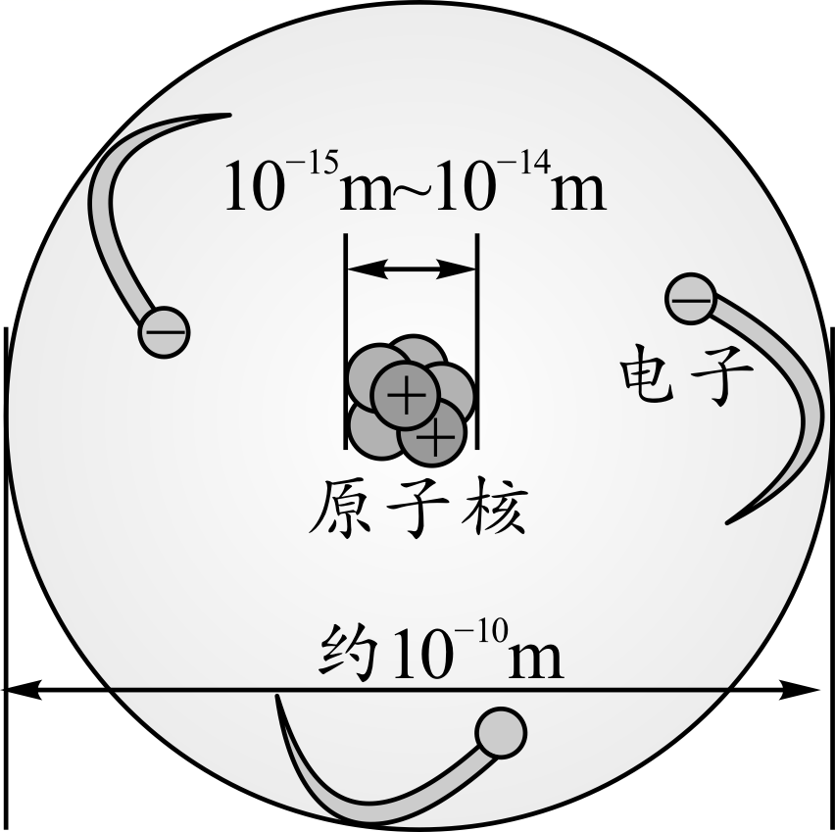
原子核是原子中最小的结构吗？电子为什么会绕原子核运动？
答：原子核不是原子中最小的结构．原子核也是可分的，它是由质子和中子组成的．原子核中的质子带正电，电子带负电，原子核吸引电子绕核转动．原子的质量几乎集中在原子核中，质子和中子的质量几乎相同．原子核的体积相对于原子的体积来说非常小，相当于足球场上的一个鸡蛋．
【教师点拨】
由于原子核结构发生变化而释放出的巨大能量叫作核能．
【跟进训练】
核能来源于( D )
A．质子的内能 B．中子的动能
C．电子的势能 D．原子核的结合能
知识点二 核裂变能及其利用
【自主学习】
阅读课本P50－52，完成以下问题：
1．铀核受到中子的轰击发生裂变，释放出巨大的核能，同时还释放出中子，如果中子继续轰击其他铀核而发生裂变，就可以使反应不断地进行下去，这种反应叫作链式反应.
2．能够控制链式反应的装置叫作核反应堆.
3．核电站的特点：消耗很少的核燃料，最后可以产生大量的电能；可以大大减少燃料的运输量，特别适合在能源缺乏地区使用；对大气基本无污染．
【合作探究】
演示二 链式反应示意图
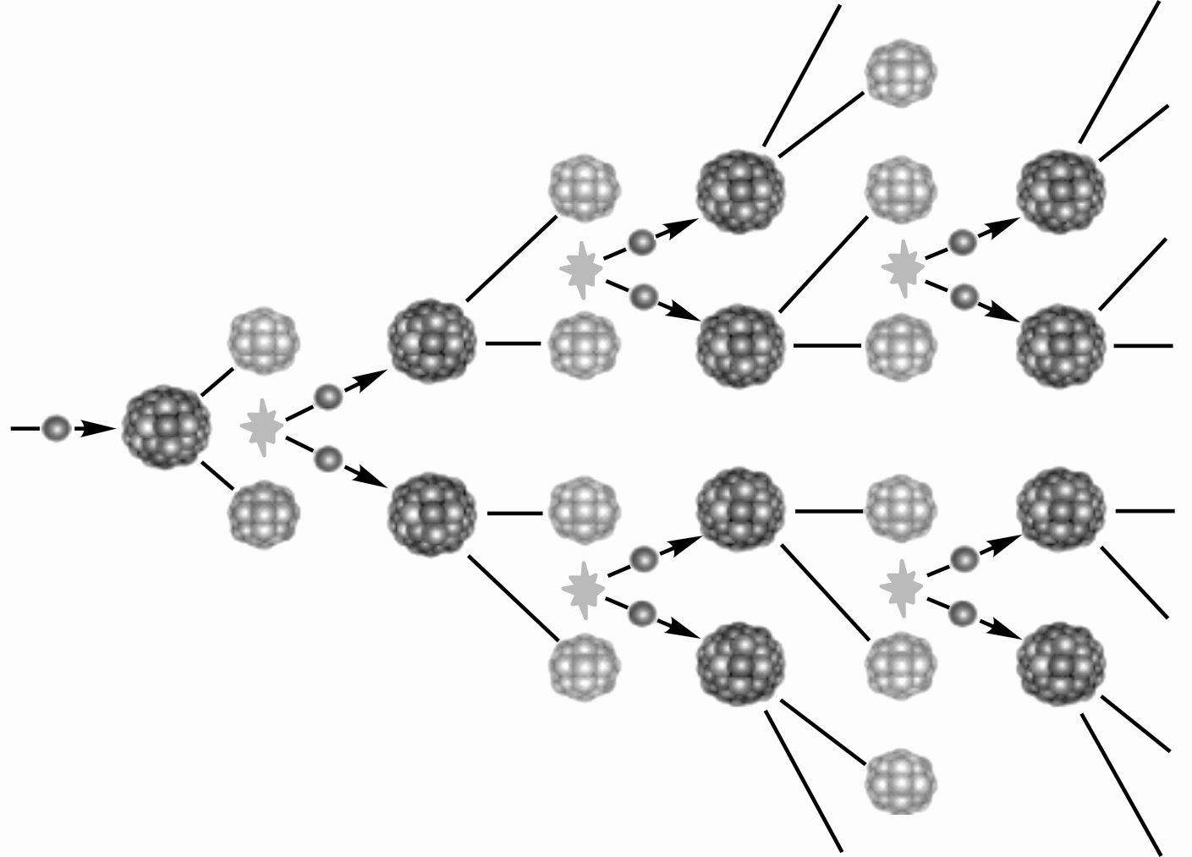
1．如果不对链式反应加以控制，将会发什么情况？
答：假设不加以控制，链式反应的速度将会爆炸式增加，能量将会瞬间释放出来，原子弹就是这样制造出来的．
2．针对控制链式反应速度，人类采取了什么措施，有什么意义？
答：人类制作了核反应堆以控制链式反应的速度，这对人类和平利用核能起到了非常积极的作用．
演示三 核电站示意图
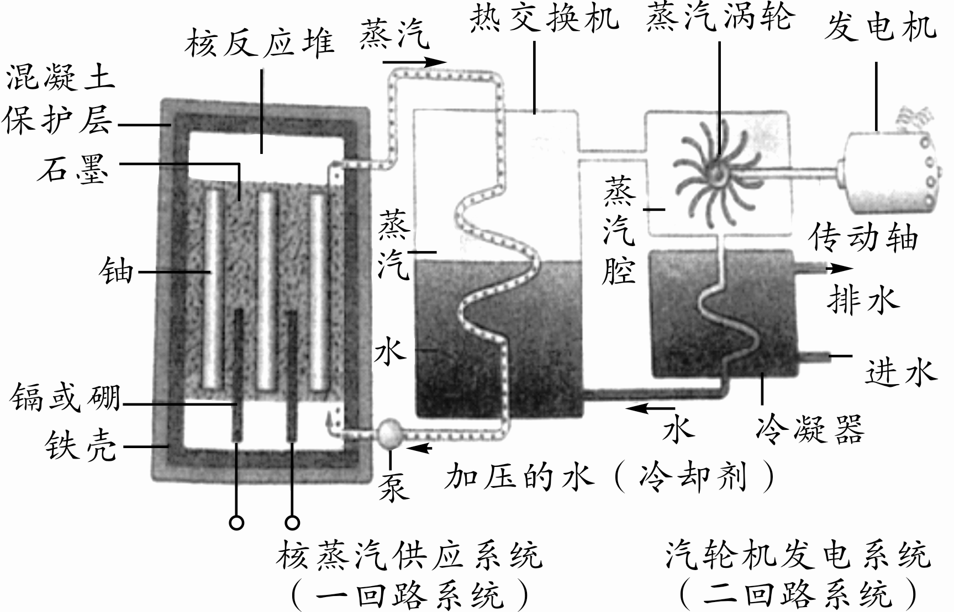
1．核电站是怎么发电的呢？
答：利用核反应堆工作时释放的能量使水汽化，推动蒸汽机带动发电机发电．
2．由上图可知核反应堆有厚重的保护层，这是为什么呢？
答：这是因为用于核反应的燃料，是具有强烈放射性的物质，能够发出射线．如果没有足够的保护措施，这些射线会对人体健康造成严重伤害．
【教师点拨】
1．核电站消耗很少的燃料却能放出非常多的能量．
2．核反应堆能控制链式反应的速度．
3．核燃料具有强烈的辐射，一定要做好防护措施，避免泄露．核废料同样具有放射性．
【跟进训练】
从核能到电能，下列能量转化过程中正确的途径是( B )
A．核能→机械能→内能→电能 B．核能→内能→机械能→电能
C．核能→内能→电能 D．核能→电能
知识点三 核聚变
【自主学习】
阅读课本P52－53，完成以下问题：
1．聚变反应要求一开始就要有很高的温度，因而聚变反应又称热核反应.
2．氢弹是根据轻核聚变的过程中会释放大量能量的原理制成的．
3．太阳内部进行着大规模的聚变，并以电磁波的形式向外释放核能，这就是太阳的来历．
【合作探究】
演示四 轻核聚变
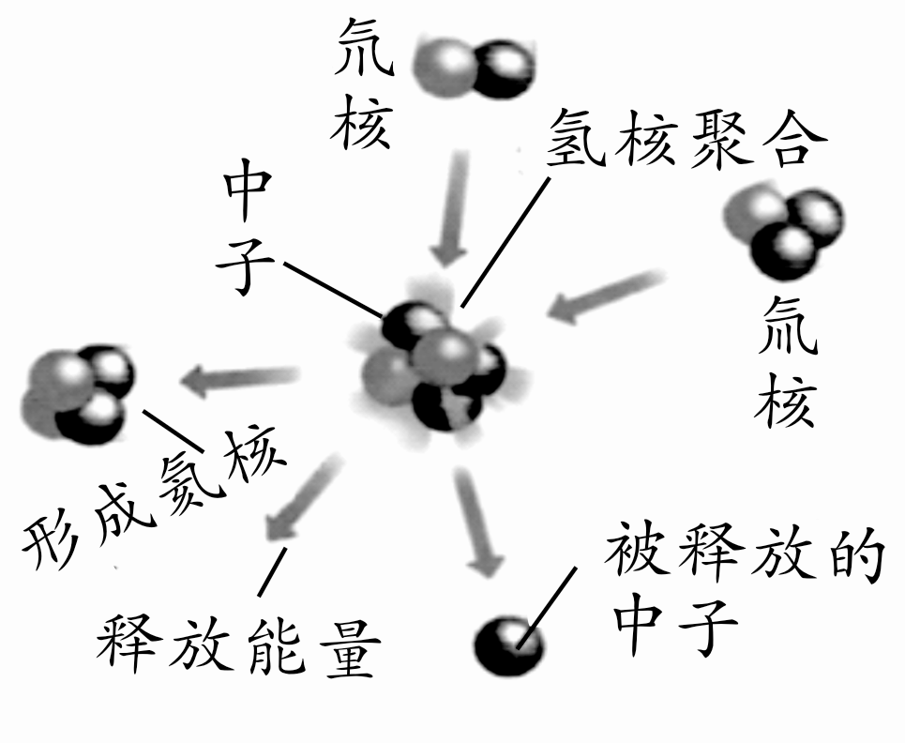
1．观察上图，说明轻核聚变的过程．
答：氢的同位素氘和氚的原子核在超高温下就可能聚合成氦核，并释放出巨大的能量．
2．既然聚变需要高温，那么，会出现“入不敷出”的现象吗？
答：不会，聚变释放的核能远远大于“点火”所需的能量，甚至比裂变还大很多，所以根本不会出现这种情况．
3．举出聚变的实例．
答：氢弹，威力比原子弹还大；太阳，46亿年来从未停止过聚变．
4．人类目前的核聚变研究到什么阶段了？
答：虽然可控核聚变研究已经在实验室取得重大进展，可要达到真正利用还有相当长的路要走．不过海水中有着丰富的氘，因此一旦攻克，就有望彻底解决人类的能源需求．
【教师点拨】
1．聚变是轻原子核结合成较重的原子核并释放出核能的反应．
2．目前，核聚变不可控．
【跟进训练】
(多选)关于轻核聚变，下列说法正确的是( BD )
A．两个轻核聚变为中等质量的原子核时释放出能量
B．同样质量的物体发生聚变时放出的能量比同样质量的物质裂变时释放的能量大很多
C．聚变反应的条件是聚变物质的体积达到临界体积
D．发生聚变反应时的原子核必须有足够大的动能．
课堂小结
1．原子核是由质子和中子组成的．
2．获得核能两种方式：重核裂变和轻核聚变．
3．裂变：重原子核分裂成较轻的原子核，叫裂变．链式反应可制成原子弹．
4．核电站的主要组成部分及能量转化．
5．轻原子核结合成较重的原子核，也会释放核能，这种核反应叫聚变．氢弹就是根据核聚变原理制成的．
练习设计
完成本课对应训练．
温馨提示：实验视频见课件．

